Câu **1**: [VDC]

Bài toán dưới đây có nhiều câu trả lời phù hợp. Hãy tìm những câu trả lời đó trong các lựa chọn sau:  
Minh gấp được một số ngôi sao. Minh cho An 40 ngôi sao và cho Hùng 30 ngôi sao. Hỏi lúc đầu Minh có bao nhiêu ngôi sao, biết rằng số sao Minh còn lại là số tròn chục và nhỏ hơn số sao Minh đã cho Hùng?  


A. 70

B. 80

C. 90

D. 100

Lời giải:

**Bước 1:**

**Lý thuyết:**Muốn tìm số bị trừ ta lấy hiệu cộng với số trừ.  
  
Minh đã cho đi tất cả số sao là: 40 + 30 = 70 (ngôi sao).  
Số sao còn lại của Minh là số tròn chục và nhỏ hơn số sao Minh đã cho Hùng nên số sao còn lại của Minh là 10 ngôi sao hoặc 20 ngôi sao.  
Trường hợp 1 : Số sao còn lại của Minh là 10 ngôi sao.  
Lúc đầu Minh có số sao là: 10 + 70 = 80 (ngôi sao).  
Trường hợp 2 : Số sao còn lại của Minh là 20 ngôi sao.  
Lúc đầu Minh có số sao là: 20 + 70 = 90 (ngôi sao).  
**Đáp án:**80 và 90 .

Câu **2**: [VDC]

Chọn đáp án đúng để điền vào ô trống:  
Một ô tô chở khách dừng lại tại mỗi bến đỗ. Biết tại mỗi bến đỗ có 5 người xuống xe và 3 người lên xe. Sau khi đi qua 2 bến đỗ thì trên xe còn 29 người.  
Lúc đầu trên xe có [[33]] người.  
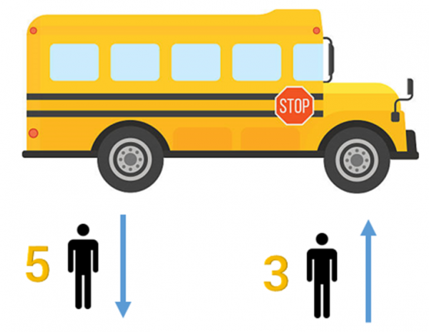

Lời giải:

**Bước 1:**

**Lý thuyết:**Muốn tìm số bị trừ ta lấy hiệu cộng với số trừ.  
  
Vì tại mỗi bến đỗ có 5 người xuống xe và 3 người lên xe nên sau mỗi bến đỗ trên xe sẽ có ít số người là: 5 − 3 = 2 (người).  
Ta có sơ đồ sau:  
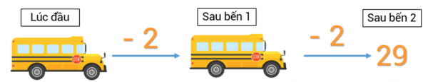  
Sau khi dừng tại bến 1 , trên xe có số người là: 29 + 2 = 31 (người).  
Lúc đầu trên xe có số người là: 31 + 2 = 33 (người).  
**Đáp án:**33 .

Câu **3**: [VDC]

Điền số thích hợp vào ô trống:  
Một xe buýt đang chở một số người. Biết rằng sau bến đầu tiên có 17 người xuống và không có người nào lên, sau bến thứ hai không có người nào xuống và có thêm 25 người lên xe nên hiện tại trên xe đang có 49 hành khách.  
Như vậy lúc đầu trên xe có tất cả [[41]] hành khách.

Lời giải:

**Bước 1:**

**Lý thuyết:**Muốn tìm số bị trừ ta lấy hiệu cộng với số trừ.  
  
Ta có sơ đồ sau:  
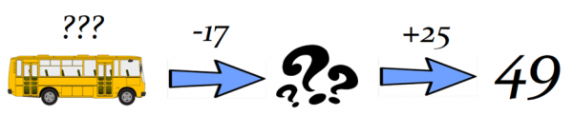  
Sau bến đầu tiên, số hành khách còn trên xe là: 49 − 25 = 24 (hành khách).  
Lúc đầu trên xe có tất cả số hành khách là: 24 + 17 = 41 (hành khách).  
**Đáp án:**41 .

Câu **4**: [VDC]

Bạn hãy chọn đáp án đúng:  
Cuối tuần Vũ phải ở nhà làm bài tập môn Toán. Biết rằng trong thứ 7 Vũ đã làm được 18 bài, chủ nhật Vũ làm thêm được 15 bài nữa nên số bài còn lại mà Vũ chưa làm là 17 bài. Hỏi số bài tập về nhà mà Vũ phải làm là bao nhiêu bài ?  
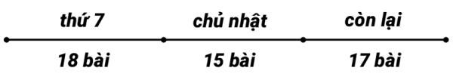

A. 50 bài

B. 49 bài C. 51 bài D. 48 bài

Lời giải:

**Bước 1:**

**Lý thuyết:**Muốn tìm số bị trừ ta lấy hiệu cộng với số trừ.  
  
Số bài tập mà Vũ đã làm được trong 2 ngày thứ 7 và chủ nhật là: 18 + 15 = 33 (bài).  
Số bài tập mà Vũ phải làm tất cả là: 33 + 17 = 50 (bài).  
**Đáp án:**50 bài.